PRESSEMEDDELELSE, KØBENHAVN JUNI 2016
Energibesparende hårde hvidevarer vinder produkttest
Uafhængige testinstitutter foretager flere gange om året omhyggelige produkttests for at finde ud af, hvilke produkter, der står distancen. For nylig har tre energieffektive produkter fra Bosch vundet de populære produkttests fra blandt andet Forbrugerrådet Tænk.
Det er de færreste, der tænker over, at en uventet høj elregning kan skyldes de hårde hvidevarer i hjemmet med mange år på bagen. Heldigvis er der i dag flere og flere producenter, der udvikler hårde hvidevarer med et ekstra lavt energiforbrug, hvilket gør dem perfekte til familier, der både ønsker at spare på elregningen og gøre noget godt for miljøet. En af disse producenter er Bosch.
”Det er vigtigt for os, at vores køleskabe og frysere er ekstra miljøeffektive, da de kører døgnet rundt. Derfor er det rart at vi kan tilbyde hvidevarer med energimærkningen A+++, som kun bruger halvt så meget energi sammenlignet med en fryser, der er 10 år gammel. Det er til gavn for både miljøet og pengepungen,” siger Mette Ertel, Brand Communication Manager for Bosch Hvidevarer i Danmark.
Boschs egen miljømærkning Green Technology inside angiver, at produkterne er mere energi- og ressourceeffektive. Som det er tilfældet med alle Bosch produkter er de fremstillet i overensstemmelse med bæredygtige kriterier, hvor der er taget hensyn til miljøet.
Tre energieffektive vindere
For nylig er tre af Boschs produkter blevet kåret som de bedste i produkttests foretaget af blandt andet Forbrugerrådet Tænk. Og hos Bosch er man glad for, når også andre har lyst til at teste deres produkter.
”Vores egne ingeniører udfører selv en lang række test i forbindelse med produktudvikling og kvalitetssikring, som skal sikre, at kun det bedste produkter ender hos forbrugerne. Derfor er det et stort skulderklap for os, når vores produkter bliver kåret som ”Bedst i test”, da det beviser, at vi arbejder i den rigtige retning,” siger Mette Ertel.
Herunder ses et udvalg af ’bedst i test’-resultater og anerkendelser, som Bosch for nyligt har opnået.
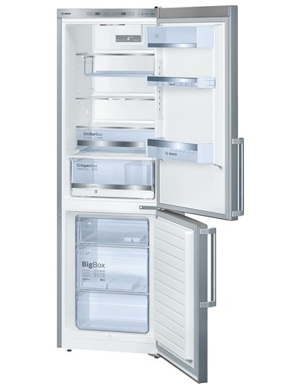
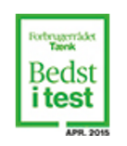
Serie 6: Køle/Fryseskab
Serie 6-køleskabe fra Bosch er energieffektive og har smarte funktioner, som sikrer, at frugt og grøntsager holdes friske i længere tid. Køleskabet har den bedste energiklasse A+++.
Produktnummer: KGE36BI40
Køle-/fryseskab, højde 186 cm, stål med EasyClean, A+++
Den danske forbrugerorganisation, Forbrugerrådet Tænk, skrev om dette køleskab:
Kølefryseskabet fra Bosch er forholdsvist billigt, har et lavt energiforbrug, det er et af de mest støjsvage i testen, og det klarer sig godt på næsten alle testparametre.”
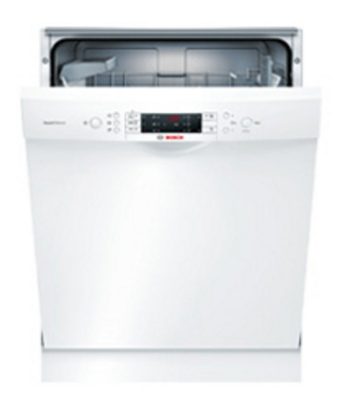
Serie 6: Active Water – opvaskemaskine
Denne opvaskemaskine har vundet tre forskellige uafhængige priser, nemlig Råd & Rön 2015, Kaluttaja 2015 og hos Forbrugerrådet Tænk i april 2015. Maskinen har et lavt lydniveau, bruger meget lidt vand og strøm, og har et effektivt tørreprogram med funktionen Zeolith-tørring®, som gør at maskinen tørrer ekstremt effektivt, og samtidig sparer på strømmen, så maskinen er i bedste energiklasse A+++.
Produktnummer: SMU51M12SK
ActiveWater Opvaskemaskine, 60 cm bred, hvid, A+++
Råd og Rön skriver: ”Hovedårsagen, foruden at vaske tallerkner rene, er, at den uden tvivl har det bedste tørreprogram.”
Forbrugerrådet Tænk skrev: ” Denne opvaskemaskine kan anbefales uden forbehold. Den vasker og tørrer bedre end nogen af de andre modeller i testen og samtidig har den et lavt forbrug er energi og strøm. Modellen er med Zeolith-tørring, og den formår at få selv plastikbeholdere helt tørre.”
Udnævnt som ’Test Vinder’ i Kaluttaja, 2015.
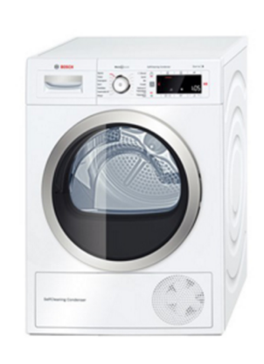
Serie 8: Tørretumbler
Boschs Serie 8 varmepumpetørretumbler har et lavt energiforbrug og sparer dermed på strømmen. Den tørrer ekstremt effektivt og har en særlig funktionalitet for personer med følsom hud eller allergi. Og så høres den knapt nok. Tørretumbleren har energiklasse A++, og med den selvrensende kondensator sikres at effektiviteten bevares i hele maskinens levetid. Hvis man glemmer at rense kondensatoren, falder effektiviteten og elforbruet stiger allerede efter fem gange.
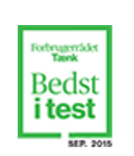
Produktnummer: WTW875M8SN
Kondenstørretumbler med varmepumpe, selvrensende kondensator, hvid, A++
Tildelt "Bedst i Test" af Forbrugerrådet Tænk, september 2015. Forbrugerrådet skrev: " “Denne model fra Bosch med energimærkningen A++ klarer sig godt på alle testparametre og bliver Bedst i Test. Energiforbruget er lavt, den formår at opsamle det meste af vandet i vandbeholderen, og det er en af de mindst støjende modeller i testen.”

For high res-billeder, klik her
For mere information om Boschs testvinderprodukter besøg: http://www.bosch-home.dk

For mere info, kontakt venligst:
Heidi Bisgaard,
Kommunikationsrådgiver hos Primetime
Tlf.: 61 26 01 38
E-mail: hb@primetime.dk

Om Bosch
Bosch Hvidevarer indgår i BSH Home Appliances Group, som er Europas førende producent af hvidevarer. Hos Bosch er der fokus på hver eneste detalje, og det har hjulpet forbrugeren til en enklere og tryggere hverdag siden 1886, hvor Robert Bosch grundlagde virksomheden. Han havde et stærkt engagement i social ansvarlighed og arbejdede for, at virksomheden skulle gå hånd i hånd med samfundsudviklingen. Det er værdier, der har præget virksomheden og bidraget til, at Bosch i dag fremstiller hvidevarer med meget høj ydelse og kvalitet. Omsætningen for BSH Hvidevarer i Europa var i 2014 EUR 11,4 milliarder.
For yderligere information, besøg: http://www.bosch-home.dk

